

Manuel Utilisateurs  
AppLICATION FRAIS GSB

**Lycée Saint Michel de Picpus**

**10 Ter Rue Jeanne D’arc**

**94160 Saint-Mandé**

**01 43 44 55 56**

**http://www.saintmicheldepicpus.fr/**

23 mars 2014

Sommaire

**Introduction2**

1. Authentification3
2. **Interface Visiteurs4**
3. Espace Personnel4
4. La saisie des fiche de frais4
5. Suivi du remboursement des fiches frais6
6. **Interface Comptables8**

Introduction

Grand poste de dépense, la gestion des frais de déplacement des visiteurs demande un suivi très précis. L’enveloppe annuelle pour ce seul poste s’élève à près de 25 millions d’euros. Il n’est donc pas question de le laisser s’envoler, tout en ne limitant pas les visiteurs à des hôtels de second ordre ou des repas chiches (il en va aussi de l’image de marque du laboratoire et de la motivation des équipes).

Les prix d’hébergement ou de nourriture étant variés d’un lieu à l’autre, d’une région à l’autre, il a été procédé à une évaluation statistique permettant de dégager un montant forfaitaire dans la fourchette haute des dépenses pour chaque type de frais standard : repas midi, relais étape (nuit plus repas), nuitée (hôtel seul), kilométrage (remboursement des frais kilométriques, chaque visiteur dispose d'un badge pour le télépéage pour éviter le remboursement de ces petits montants).

Le remboursement de l'ensemble des frais engagés par les visiteurs s’organise mensuellement et donne lieu à une fiche de frais identifiée par le numéro du visiteur et le mois de l’année.

L'application Web destinée aux visiteurs, délégués et responsables de secteur sera en ligne, accessible depuis un ordinateur.

Elle se présente sous forme d'une interface Web et permet d'établir une gestion précise et uniforme entre les entités du laboratoire. Elle offre la possibilité aux visiteurs d'inscrire leurs dépenses, de visualiser la prise en charge des remboursements (enregistré, validé, remboursé).

1. Authentification

Pour des raisons évidentes de sécurité, une authentification sera nécessaire pour l'accès au contenu.

Afin de vous connecter à votre espace personnel de gestion de vos frais, veuillez renseigner vos identifiants (Login, Mot de passe) fournis au préalable par le service informatique.

Veillez à bien renseigner les deux champs avant de cliquer sur le bouton valider.

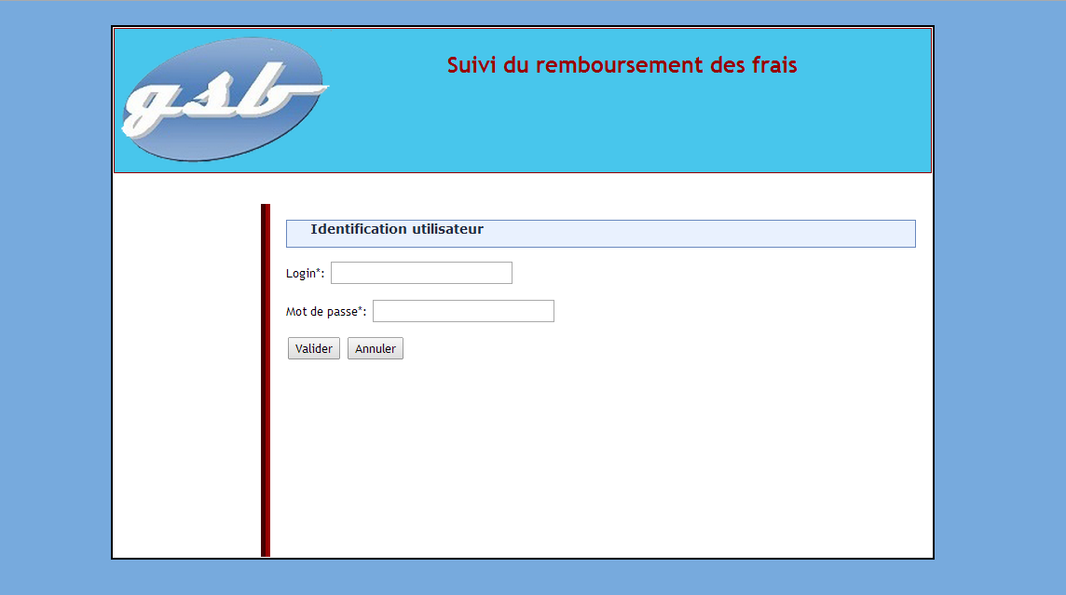

Si le message d’erreur suivant s’affiche :

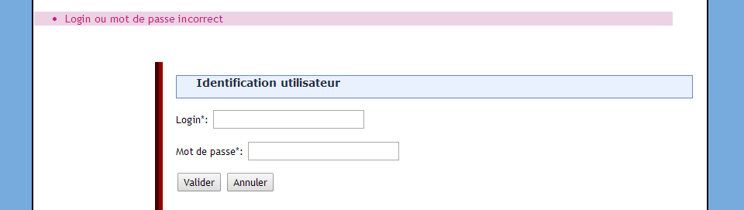

Vous avez probablement fait une erreur durant la saisie de vos identifiants : Réessayez.

Si le problème persiste, contacter le service informatique, ils vous fourniront alors de nouveaux identifiants.

Interface Visiteurs

1. Espace Personnel

Vous venez d’accéder à votre espace personnel de gestion de vos frais, vous êtes donc face à la fenêtre ci-dessous.

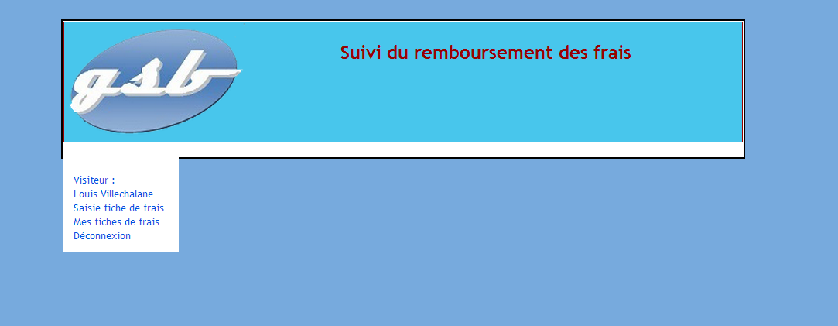

C’est à partir de cette fenêtre que vous pourrez passer à l’étape suivante.

1. La saisie des fiches de frais

Après avoir cliqué sur le lien Saisie fiche frais se situant dans le menu de gauche, vous êtes redirigé sur cette page :

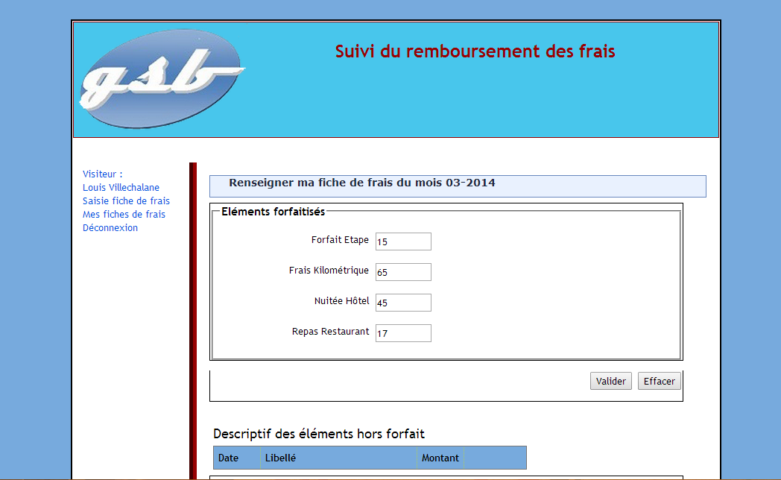

A partir de ce formulaire, vous remplissez les données correspondant à vos différents déplacements professionnels.

Les frais sont différenciés selon deux principales catégories :

* Les frais forfais : Le justificatif n’est pas demandé (les rapports de visite serviront de preuve) mais doivent être conservés pendant trois années par les visiteurs. Des contrôles réguliers sont faits par les délégués régionaux qui peuvent donner lieu à des demandes de remboursement de trop perçu par le visiteur.

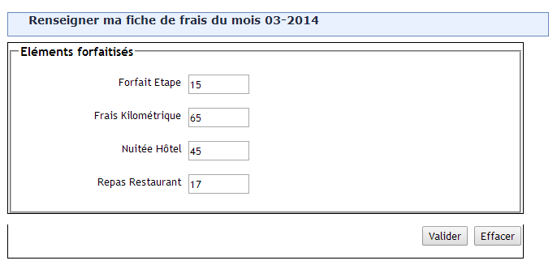

* Les frais hors-forfait : Pour toute dépense en dehors du forfait (repas en présence d'un spécialiste lors d'une animation, achat de fournitures, réservation de salle pour une conférence, etc), le visiteur enregistrera la date, le montant et le libellé de la dépense. Il doit fournir au service comptable une facture acquittée. Le système à produire doit lui indiquer le nombre de justificatifs pris en compte dans le remboursement.

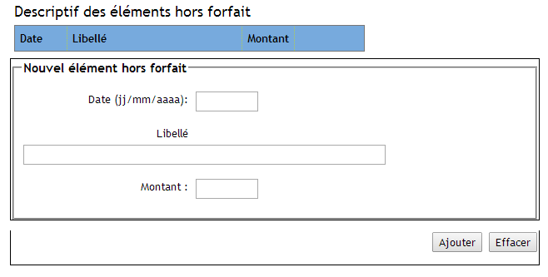

Une fois les formulaires envoyés, les frais sont enregistrés.

1. Suivi du remboursement des fiches de frais

Une fois vos frais enregistrés, ce sont les comptables qui traitent de leurs remboursements. Vous avez la possibilité de voir l’état de vos frais à tous moments en cliquant sur les le lien Mes fiches de frais présent dans le menu de gauche de votre espace personnel :



Vous êtes alors redirigé sur cette page :

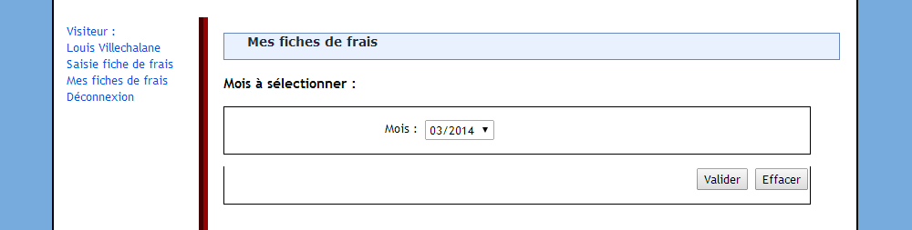

Dès à présent, vous pouvez sélectionner le mois que vous voulez consulter grâce à la liste déroulante.

Il ne vous reste plus qu’à valider et la fiche de frais correspondant au mois sélectionné s’affiche alors.

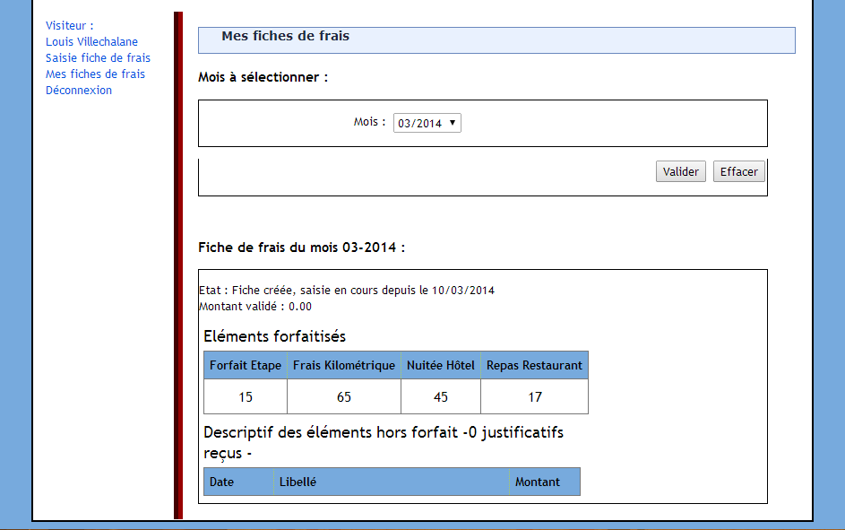

Interface Comptables

Après vous être connecté avec vos identifiants comptables, vous arrivez sur cette page :

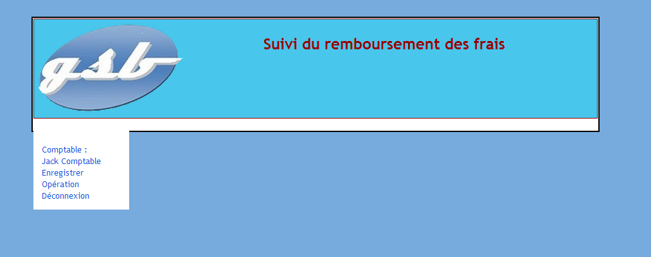

1. Gestion des frais des visiteurs

Depuis cette page il vous est possible de gérer les frais des visiteurs e cliquant sur le lien Enregistrer Opération  :

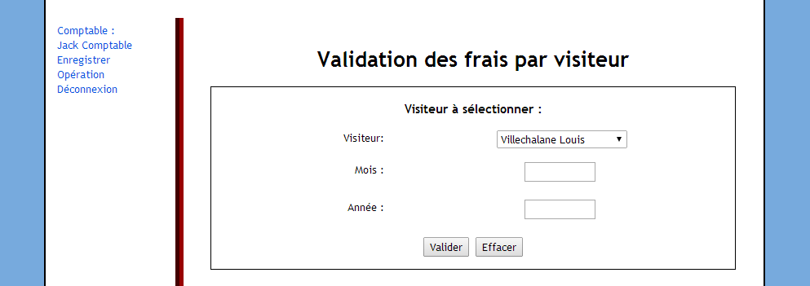

A partir d’ici, vous pouvez choisir le visiteur dont vous voulez valider les frais via la liste déroulante. Puis remplissez le mois (format : MM) et l’année (au format AAAA).

Une fois les données saisies et le formulaire validé, les deux tableaux récapitulatifs des frais apparaissent :

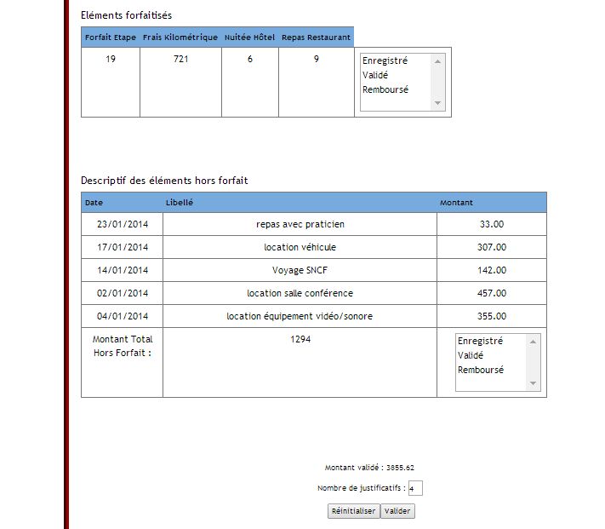

Après avoir choisi l’état de cette fiche de frais, vous serez redirigez avec l’affichage de la valeur du montant validé/remboursé comme ci-dessous :

